生鮮水産物（新規認定品）
※生鮮水産物については、サイズ、時期により値段が変わる場合があります。
竹岡つりタチウオ  【規格】１.０kg以上  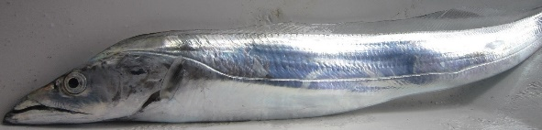  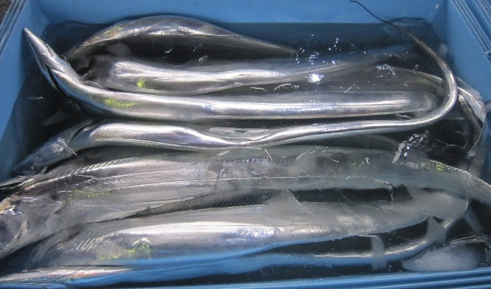  【期間】１２月～２月  （参考価格）  ４,０００～５,０００円/kg（浜値） | - 東京湾浦賀水道付近は急激な深場があり、昔からタチウオの好漁場として知られています。  - 特に釣りにより漁獲されたタチウオは脂がのって、魚体も美しく、漁獲時や市場でも丁寧に取り扱われて出荷されるため、「竹岡産」として築地市場でも高い評価を得ています。  - 冬場の大型のタチウオは、特に脂がのり、身質が良いことから高級品として扱われています。  【問合せ先（認定事業者等）】  天羽漁業協同組合  TEL ０４３９－６９－８３２１

水産加工品（新規認定品）
金田産焼ばら乾海苔  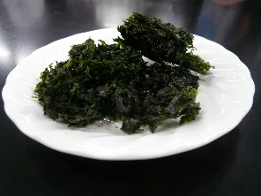  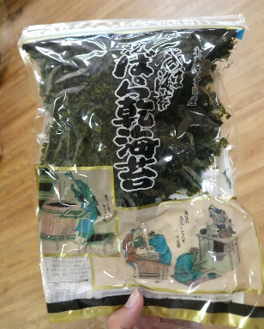  税抜600円/袋  （３０ｇ入り） | - 伝統的な支柱柵方式で育てられた風味豊かな海苔をほぐしてそのまま乾燥させ、焼くことでより香りや食感を楽しむことができます。  - いろいろな食材に合わせられますが、特に汁物がおすすめです。  【問い合わせ先（認定事業者等）】  金田漁業協同組合 あま海苔直売センター  住所：袖ケ浦市神納１－１９－１  フリーダイヤル ０１２０－１７８－６６３  TEL ０４３８－６３－１７８６  FAX ０４３８－６３－５６３４  http://www.kaneda.or.jp/

生鮮水産物（再認定品）
銚子つりきんめ  【規格】５００ｇ以上  【期間】周年  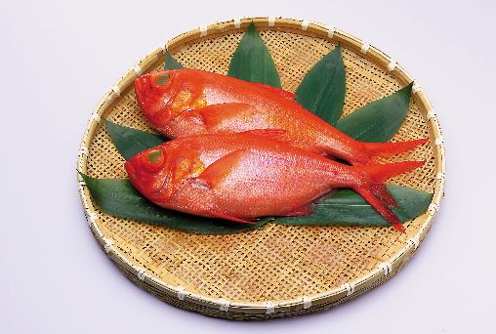  （参考価格）  ２,０００円～３,０００円/kg（浜値）  ※９月の価格 | - 1年中脂ののりが良い。  - 漁場が近く、漁獲から５～６時間で市場に並ぶため、鮮度が良い。  - 入札において順番制の導入により入札時間の短縮を図り、鮮度を保っています。  - 『キンメのまち外川うまいものフェア』における『かあちゃん食堂での』PR等地域と連携して実施しています。  - タイ王国での知事トップセールスに参加するなど海外でのPRも実施しています。  【問合せ先（認定事業者等）】  銚子市漁業協同組合 ☎０４７９-２２-３２００

外房つりきんめ鯛  【規格】７００ｇ以上  【期間】１１～６月  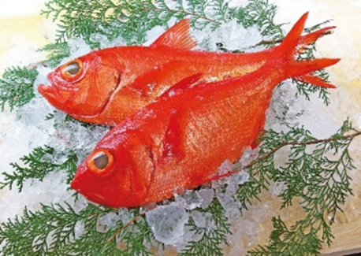  （参考価格）  約2,700円/kg（浜値） | - 勝浦沖のキンメダイ漁場では、漁業者が連携して、自主的な資源管理を行い、キンメダイを大切に守り利用しきました。  - 味に定評のある勝浦沖のキンメダイを、 釣り上げ直後の船上から産地市場での取扱いまで、徹底した低温管理を行うことにより高鮮度を保っています。  - 各種メディアでの紹介、勝浦市のイベントと連携するなど、積極的にPRしています。  【問合せ先（認定事業者等）】  新勝浦市漁業協同組合 ☎０４７０-７０-１１３０  勝浦漁業協同組合 ☎０４７０-７３-１３１１
勝浦産ひき縄カツオ  【規格】２．２ｋｇ以上  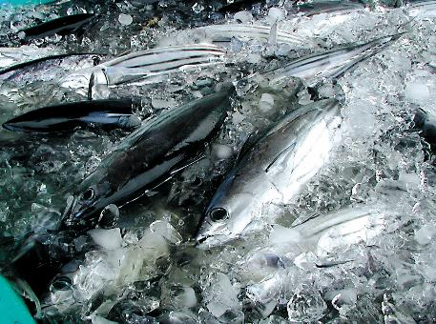  【期間】３～６月  （参考価格）  約3,100円/kg（浜値） | - 勝浦沖は晩春から初夏にかけて回遊するカツオの豊かな漁場です。  - 漁場が近く、漁獲した日に市場に並ぶため「日戻りカツオ」とも呼ばれ鮮度が良い。  - 透明感のある肉色でもちもちとした食感が特徴です。  - 勝浦市と勝浦港カツオまつりを共催し、PRを実施しています。  【問合せ先（認定事業者等）】  新勝浦市漁業協同組合 ☎０４７０-７０-１１３０

外房イセエビ  【規格】全長１３ｃｍ超  【期間】４～５月・８～１２月  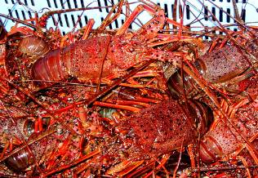  （参考価格）  約4,500円/kg（浜値）  ※4月～5月、8月～9月の価格 | - 千葉県はイセエビの漁獲量全国第２位。  - 外房地域沿岸に広がる広大な器械根とこれに隣接する磯根で育ち、赤い色が鮮やか。  - 夜明け前に網揚げを行い、１尾ずつ丁寧に扱うため、品質が良い。  - 大原漁港 港の朝市やおんじゅく伊勢えびまつり等地域と連携したイベントでPRを実施しています。  【問合せ先（認定事業者等）】  新勝浦市漁業協同組合 ☎０４７０-７０-１１３０  御宿岩和田漁業協同組合 ☎０４７０-６８-２０１１  夷隅東部漁業協同組合 ☎０４７０-６２-０１１１  直売所「いさばや」 ☎０４７０-６４-０１３１

外房あわび  【規格】殻長１２ｃｍ超  【期間】５月１日～９月１５日  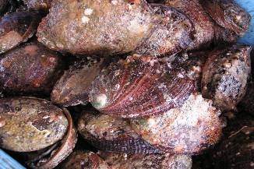  （参考価格）  クロアワビ 約14,000円/kg（浜値）  メガイアワビ 約7,500円/kg（浜値） | - 餌となる海藻が豊富な漁場で育った非常に肉厚なアワビ（クロアワビ、マダカアワビ、メガイアワビ）。  - 海女（海士）による伝統的な漁法により、１個ずつ丁寧に漁獲します。  - 漁協職員が選別し、良いものだけを認定品として流通させています。  - 種苗放流、禁漁期の設定などを行い、資源管理を徹底しています。  【問合せ先（認定事業者等）】  新勝浦市漁業協同組合 ☎０４７０-７０-１１３０  御宿岩和田漁業協同組合☎０４７０-６８-２０１１

九十九里地はまぐり  【規格】殻長５ｃｍ以上  【期間】１１～８月  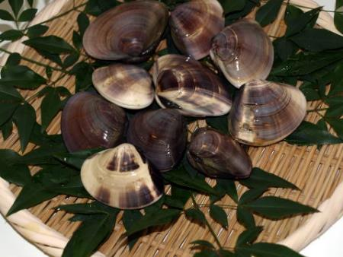  （参考価格）  1,500円～1,800円／kg（直売所、道の駅での  価格）  ※9月の価格 | - 九十九里浜で昔から貝桁網漁船により漁獲されている殻長５ｃｍ以上のはまぐりです。  - 曳網速度や入港時間を工夫しているため、品質が良い。  - 産業まつりや地元のイベント等でPRを実施しています。  【問合せ先（認定事業者等）】  海匝漁業協同組合 ☎０４７９-５７-３２０２  九十九里漁業協同組合 ☎０４７５-７６-６１７１  「おさかな新鮮大使」 ☎０４７５-７６-６２０７

江戸前船橋瞬〆すずき  【規格】１．６kg以上  【期間】５～１０月  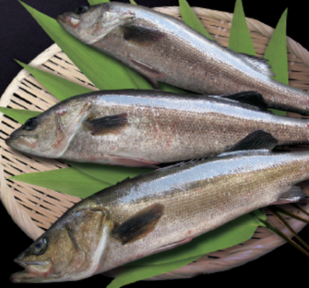  （参考価格）  2,000～3,000円/kg（産地出荷価格） | - 千葉県のスズキ生産量は全国１位。船橋は県内の重要な産地です。  - 厳選した活きたスズキを「瞬〆」と呼ばれる専門的な技術で血抜き・神経抜きを行っているため、高鮮度でプリっとした歯ごたえと、白身の旨味が楽しめることが特徴。  - 量販店、百貨店でPRする等、積極的に販売促進活動をしています。  【問い合わせ先（認定事業者等）】  船橋市漁業協同組合 ☎０４７-４３１-２０４１

水産加工品（再認定品）
九十九里いわしのごま漬  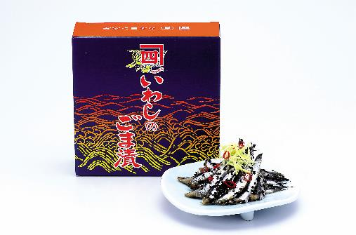  ５００円（税抜）/パック（2００ｇ）  １,１００円（税抜）/箱（５００ｇ）  １,６００円（税抜）/箱（８００ｇ）  １,９００円（税抜）/箱（１０００ｇ） | - 九十九里地域に伝わる伝統的製法をもとに、調味料、漬込み方法を改良して製造しています。  - 九十九里沖の漁獲されたカタクチイワシのうち、鮮度の良いものだけを厳選して使用しています。  - 地域でトップレベルの衛生的な工場で製造しています。  【問合せ先（認定事業者等）】  （有）カネヨン水産☎０４７５-７６-２２５４

手入れ海苔（焼のり）  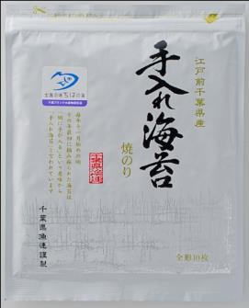  １,４００円（税抜）/帖  ６,０００円（税抜）/４帖（箱）  １０,０００円（税抜）/７帖（箱） | - 年内生産の初摘みのものを厳選して使用している。風味と柔らかさを損なわぬよう、低温からじっくり時間をかけて再乾燥を行い、焼き上げています。  - 口の中でとけるような食感と、旨みが深くいつまでも残るのが特徴です。  - 「手入れ」とは、その年の最初に漁場に張られた海苔網に初めて手を入れたという意味。  【問合せ先（認定事業者等）】  千葉県漁業協同組合連合会（のり加工事業所）  ☎０４３９-８７-４３１１  直売所「海市場」 ☎０４３-２４３-４１３７

ふるさと品（再認定品）
房州産鰹節・花かつお  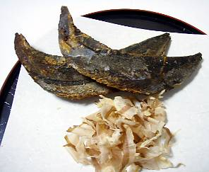  ５００円（税抜）/５０ｇ  ５７５円（税抜）/８０ｇ  １,６９８円（税抜）/５００g | - 節製造業者と削り業者が共同して生産会をつくり、高品質な製品をつくっています。  - 勝浦漁港に水揚げされる刺身でも食べられるような生のカツオを原料としています。  - 凍結原料を用いた大量生産とは異なり、状態を見ながら熟成させたものを煮熟することにより、旨みを引き出しています。  【問合せ先（認定事業者等）】  房州産鰹節鯖節・削り節生産会  ☎０４-７０９２-００５７（会長 (有)永井商店）
ぼうしゅうさんさばぶし さばはなけず
房州産鯖󠄀節・鯖󠄀花削り  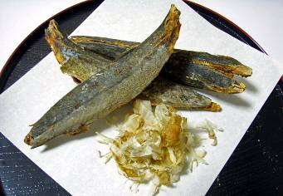  ４４５円（税抜）/５０ｇ  ５００円（税抜）/８０ｇ  １,１３０円（税抜）/５００g | - 房州の鯖󠄀節は「房州節」として有名で、そば屋などでは一級品として知られています。  - 節製造業者と削り節業者が共同して生産会をつくり、高品質な製品をつくっています。  - 内房～外房地域に水揚げされる生のゴマサバを原料としています。  - 凍結原料を用いた大量生産とは異なり、状態を見ながら熟成させたものを煮熟することにより、旨みを引き出しています。  【問合せ先（認定事業者等）】  房州産鰹節鯖󠄀節・削り節生産会  ☎０４-７０９２-００５７（会長 (有)永井商店）

